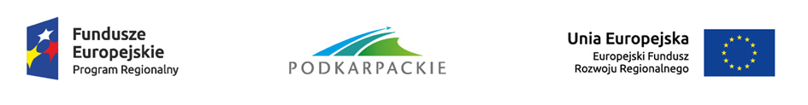

Krosno, dnia 05.12.2017 roku

www.krosno.med.pl
do wszystkich uczestników postępowania

Zawiadomienie o udzieleniu wyjaśnień na zapytania Wykonawców w postępowaniu o zamówienie publiczne prowadzone w trybie przetargu nieograniczonego na zakup wraz z dostawą wyposażenia dla Oddziału Noworodkowego z Pododdziałem Intensywnej Terapii Noworodków oraz Oddziału Dziecięcego w ramach zadania „Regionalne Centrum Południowego Podkarpacia Kobieta i Dziecko - wysokospecjalistyczna opieka zdrowotna” współfinansowanego z Europejskiego Funduszu Rozwoju Regionalnego w ramach Osi Priorytetowej 6 Spójność przestrzenna i społeczna Regionalnego Programu Operacyjnego Województwa Podkarpackiego na lata 2014-2020
– nr postępowania EZ/215/109/2017

Na zasadzie art. 38 pkt. 2 Ustawy z dnia 29 stycznia 2004 roku Prawo Zamówień Publicznych (t. j. Dz. U. 2013 poz. 907 z późn. zm.) Zamawiający nie ujawniając źródła zapytania, przekazuje treść złożonych w toku postępowania zapytań wraz z wyjaśnieniami.

Pytanie 1. Czy Zamawiający przychyli się do prośby i wydłuży termin realizacji do 8 tygodni od momentu podpisania umowy?

Odpowiedź: Tak.

Z poważaniem

